EJERCICIOS DE NFS

1. Crea una carpeta en el servidor con el nombre ___shared (siendo los tres primeros caracteres tus iniciales), compártela mediante NFS con las opciones de sólo lectura, sync y no_subtree_check. Indica los pasos realizados y adjunta capturas de pantalla de cada uno de ellos.
- mkdir /home/fmol107/FMOLshared
- sudo nano /etc/exports
- Añadimos la siguiente linea:
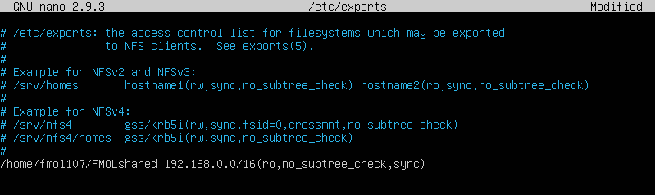
- sudo service nfs-kernel-server restart

2. Realiza los pasos necesarios para acceder a la carpeta compartida con NFS desde el cliente Ubuntu y configura el cliente para que esa carpeta se monte automáticamente al arrancar. Indica los pasos realizados y adjunta captura de pantalla de cada uno de ellos.
- apt install nfs-common
- sudo mkdir /home/fmol/carpetacomp
- sudo mount -t nfs 192.168.0.146:/home/fmol107/FMOLshared /home/fmol/carpetacomp
- sudo nano /etc/fstab
- Añadimos la siguiente linea:
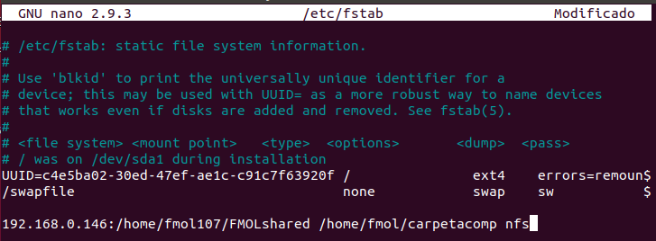
Y guardamos.
Al reiniciar el cliente podemos ver que se monta automáticamente:
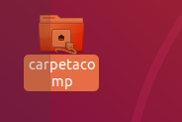

3. Añade desde el servidor un archivo a la carpeta compartida del apartado 1 y realiza las
siguientes acciones:
He añadido el archivo “algo.txt” desde el servidor.

a) ¿Qué sucede si eliminas un archivo de una carpeta compartida desde un cliente?
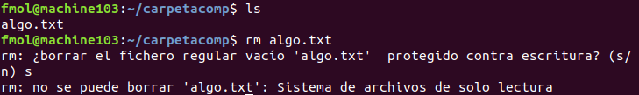
Da error, sistema de archivos de solo lectura.

b) ¿Qué sucede si insertas un fichero en la carpeta compartida desde un cliente?
Da error, sistema de archivos de solo lectura.

Cambiaremos los permisos del directorio desde el servidor de solo lectura a lectura y escritura.
- sudo nano /etc/exports
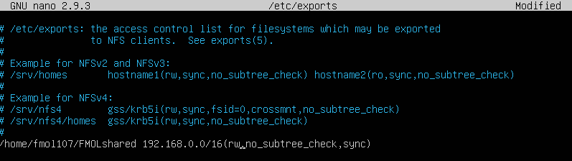
- Añadimos la siguiente linea:
- sudo service nfs-kernel-server restart

c) ¿Qué sucede si desde un cliente elimino un fichero que tengo abierto en otro cliente? ¿Se cumple la integridad a nivel de seguridad? ¿Se cumple la integridad de los datos? ¿Te parece una política correcta?
El archivo se elimina a no ser que el cliente que este editando guarde el fichero. En este caso volverá a crearse. No se cumple la integridad de los datos. No me parece una política correcta, debería no ser posible modificar el mismo archivo simultáneamente.

d) Desde un cliente abre el fichero, modifica el contenido y guarda los cambios, sin cerrarlo, abre el mismo fichero desde otro cliente y modifica el contenido. Vuelve al primer cliente, y vuelve a modificar el contenido e intenta guardar. ¿Qué sucede? ¿Se cumple la integridad de datos?
Al abrir el mismo fichero desde otro cliente me sale el siguiente mensaje diciendo que hay otro usuario editandolo.
Nos deja guardar desde el segundo cliente.
Al volver al cliente inicial no nos aparecen los cambios realizados por el cliente2 por lo que los datos que hubiera introducido se pierden y solo quedan los del cliente 1.
No se cumple la integridad de datos.

4. Modifica el /etc/exports para que únicamente el cliente con IP 8.8.8.8 pueda acceder al directorio compartido. Añádele opciones de solo lectura, asíncrono y no_subtree_check. Realiza una captura de pantalla del fichero /etc/exports ya modificado.
- sudo nano /etc/exports
- Añadimos la siguiente linea:
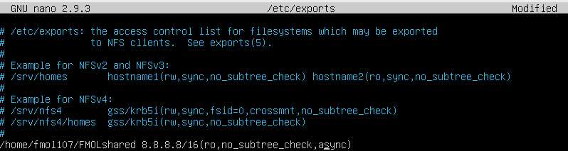
- sudo service nfs-kernel-server restart

5. ¿Qué sucede si intentas acceder al recurso desde un cliente? En caso de devolver un error indica cual. En caso de no devolver ningún error piensa porque no lo hace, propón una solución y describe el error que devuelve.
Al intentar montar la carpeta nos salta el siguiente error.
Hemos configurado al servidor para que solo pueda acceder la ip 8.8.8.8, por esto el servidor no nos deja montar la carpeta, nos niega el acceso a la hora de montarla.

OPCIONAL: Sube un máximo de 1 punto la nota de este ejercicio
6. Crea un script llamado rutanfs.sh al que se le pasará una ruta absoluta y la añadirá al servidor NFS. Para ello, realizará las siguientes acciones:
a) Si la ruta pasada no existe la creará y añadirá los permisos necesarios.
b) Comprobará si la ruta ya existe en el fichero /etc/exports.
i. Si ya existe indicará “La carpeta _____ ya se encuentra en el servidor NFS”.
ii. Si no, la añadirá concatenando al final del fichero /etc/exports una línea con las opciones necesarias para que sea de solo lectura, con sincronización y con la opción de no_subtree_check. Después mostrará un mensaje indicando “La carpeta ___ ya ha sido añadida al servidor NFS”

